一 填空题
- 麦克斯韦方程组的微分形式是： 、 、 和 。
- 静电场的基本方程为： 、 。
- 恒定电场的基本方程为： 、 。
- 恒定磁场的基本方程为： 、 。
- 理 想导体（媒质2）与空气（媒质1）分界面上，电磁场边界条件为： 、 、 和 。
- 线性且各向同性媒质的本构关系方程是： 、 、 。
- 电流连续性方程的微分形式为： 。
- 引入电位函数是根据静电场的 特性。
- 引入矢量磁位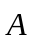是根据磁场的 特性。
- 在两种不同电介质的分界面上，用电位函数表示的边界条件为： 、 。
- 电场强度的单位是 ，电位移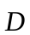的单位是 ；磁感应强度的单位是 ，磁场强度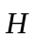的单位是 。
- 静场问题中，与的微分关系为： ，与的积分关系为： 。
- 在自由空间中，点电荷产生的电场强度与其电荷量成 比，与观察点到电荷所在点的距离平方成 比。
- XOY平面是两种电介质的分界面，分界面上方电位移矢量为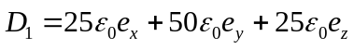 C/m²，相对介电常数为2，分界面下方相对介电常数为5，则分界面下方z方向电场强度为__________，分界面下方z方向的电位移矢量为_______________。
- 静电场中电场强度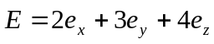，则电位沿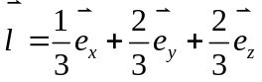的方向导数为_______________，点A（1，2，3）和B（2，2，3）之间的电位差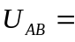__________________。
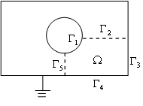
- 两个电容器和各充以电荷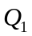和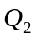，且两电容器电压不相等，移去电源后将两电容器并联，总的电容器储存能量为 ，并联前后能量是否变化 。
- 一无限长矩形接地导体槽，在导体槽中心位置有一电位为U的无限长圆柱导体，如图所示。由于对称性，矩形槽与圆柱导体所围区域内电场分布的计算可归结为图中边界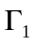、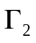、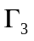、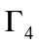和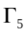所围区域内的电场计算。则在边界_____________上满足第一类边界条件，在边界_____________上满足第二类边界条件。
- 导体球壳内半径为a，外半径为b，球壳外距球心d处有一点电荷q，若导体球壳接地，则球壳内表面的感应电荷总量为____________，球壳外表面的感应电荷总量为____________。
- 静止电荷产生的电场，称之为__________场。它的特点是 有散无旋场，不随时间变化 。
- 高斯定律说明静电场是一个 有散 场。
- 安培环路定律说明磁场是一个 有旋 场。
- 电流密度是一个矢量，它的方向与导体中某点的 正电荷 的运动方向相同。
- 在两种不同导电媒质的分界面上， 磁感应强度 的法向分量越过分界面时连续， 电场强度的切向分量连续。
- 矢量磁位A的旋度为 ，它的散度等于 。
- 矢量磁位A满足的方程是 。
- 恒定电场是一种无 散 和无 旋 的场。
- 在恒定电流的周围，同时存在着 恒定电 场和 恒定磁 场。
- 两个点电荷之间的作用力大小与两点电荷电量之积成 正比 关系。
二 选择题
- 自由空间中的点电荷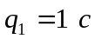, 位于直角坐标系的原点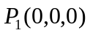; 另一点电荷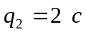, 位于直角坐标系的原点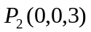，则沿z轴的电场分布是（ B ）。
A. 连续的 B. 不连续的 C. 不能判定 D. 部分连续
- “某处的电位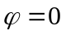，则该处的电场强度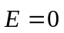”的说法是（ B ）。
A. 正确的 B. 错误的 C. 不能判定其正误 D. 部分正确
- 电位不相等的两个等位面（ C ）。
A. 可以相交 B. 可以相切 C. 不能相交或相切 D.仅有一点相交
- “与介质有关，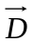与介质无关”的说法是（ B ）。
A. 正确的 B. 错误的 C. 不能判定其正误 D. 前一结论正确
- “电位的拉普拉斯方程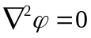对任何区域都是成立的”，此说法是（ B ）。
A. 正确的 B. 错误的 C. 不能判定其正误 D. 仅对电流密度不为零区域成立
- “导体存在恒定电场时，一般情况下，导体表面不是等位面”，此说法是（ A ）。
A. 正确的 B. 错误的 C. 不能判定其正误 D. 与恒定电场分布有关
- 用电场矢量、表示的电场能量计算公式为（ C ）。
A. 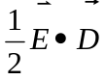 B. 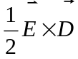 C. 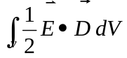 D. 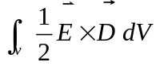
- 用磁场矢量、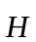表示的磁场能量密度计算公式为（ A ）。
A. 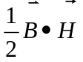 B. 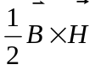 C. 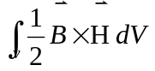 D. 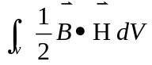
- 自由空间中的平行双线传输线，导线半径为, 线间距为，则传输线单位长度的电容为（ A ）。
A. 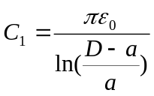 B. 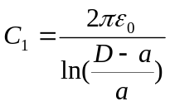 C. 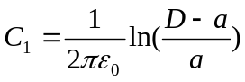 D. 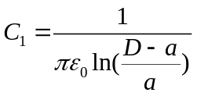
- 上题所述的平行双线传输线单位长度的外自感为（ B ）。
A. 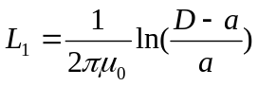 B. 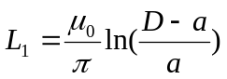 C. 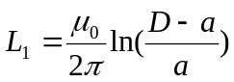
- 两个点电荷之间的作用力大小与两点电荷电量之积成 ( A )关系。
A.正比 B.反比 C.平方正比 D.平方反比
- 导体在静电平衡下，其内部电场强度 ( B )
A.为常数 B.为零 C.不为零 D.不确定
- 静电场E沿闭合曲线的线积分为（ B ）
A.常数 B.零 C.不为零 D.不确定
- 在理想的导体表面，电力线与导体表面成（ A ）关系。
A. 垂直 B. 平行 C.为零 D.不确定
- 在两种理想介质分界面上，电位移矢量D的法向分量在通过界面时应（ C ）
A. 连续 B. 不连续 C. 等于分界面上的自由面电荷密度 D. 等于零
- 真空中磁导率的数值为 ( C )
A.4π×10⁻⁵H/m B.4π×10⁻⁶H/m C.4π×10⁻⁷H/m D.4π×10⁻⁸H/m
- 在恒定电流的情况下，虽然带电粒子不断地运动，可导电媒质内的电荷分布（ B ）
A.随时间变化 B.不随时间变化 C.为零 D.不确定
- 磁感应强度B穿过任意闭曲面的通量为 ( B )
A.常数 B.零 C.不为零 D.不确定
- 对于介电常数为ε的均匀电介质，若其中自由电荷体密度为ρ，则电位φ满足（ B ）
A.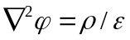 B. 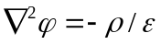 C. D. 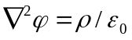
- 在磁介质中，通过一回路的磁链与该回路电流之比值为（ D ）
A. 磁导率 B.互感 C. 磁通 D.自感
- 在磁介质中，通过一回路的磁链与产生磁链的另外回路电流之比值为（ B ）
A. 磁导率 B.互感 C. 磁通 D.自感
- 要在导电媒质中维持一个恒定电场，由任一闭合面流出的传导电流应为（ B ）
A.大于零 B.零 C. 小于零 D.不确定
- 真空中磁导率的数值为 ( C )
A.4π×10⁻⁵H/m B.4π×10⁻⁶H/m C.4π×10⁻⁷H/m D.4π×10⁻⁸H/m
- 磁感应强度B穿过任意闭曲面的通量为 ( B )
A.常数 B.零 C.不为零 D.不确定
- 在磁介质中，通过一回路的磁链与该回路电流之比值为（ D ）
A. 磁导率 B.互感 C. 磁通 D.自感
- 在直角坐标系下，三角形的三个顶点分别为A(1，2，3)，B(4，5，6)和C(7，8，9)，则矢量R_{AB}的单位矢量坐标为（ B ）
A. (3，3，3) B. (0.577，0.577，0.577) C. (1，1，1) D. (0.333，0.333，0.333)
- 对于磁导率为μ的均匀磁介质，若其中电流密度为J，则矢量磁位A满足（ A ）
A.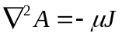 B. 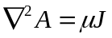 C. 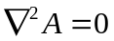 D. 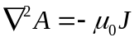
- 在直角坐标系下，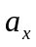、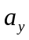和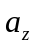分别是x、y、z坐标轴的单位方向向量，则表达式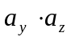和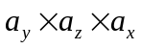的结果分别是（ D ）
A. 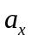和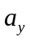 B. 和 C. 和0 D. 0和0
- 一种磁性材料的磁导率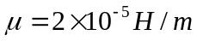，其磁场强度为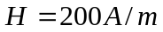，则此种材料的磁化强度为 ( C )
A. 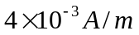 B. 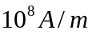 C. 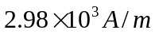 D.不确定
- 在直角坐标系下，三角形的三个顶点分别为A(1，2，3)，B(4，5，6)和C(7，7，7)，则矢量R_{AB} x R_{BC}的坐标为（ A ）
A.(-3，6，-3) B. (3，-6，3) C. (0，0，0) D.都不正确
- 一种微调电容器采用空气作为电介质，电容的两极为平行导体板，若平板面积S为100mm²，极板间距d为1 mm，空气的介电常数为8.85x10⁻¹²F/m，则此电容值为( C ）。
A. 8.85x10⁻¹⁰μF B. 8.85x10⁻⁵ nF C. 8.85x10⁻¹ pF D. 都不正确
- 在磁介质中，通过一回路的磁链与产生磁链的另外回路电流之比值为（ B ）
A. 磁导率 B.互感 C. 磁通 D.自感

三 计算题
- 矢量函数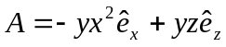，试求
（1）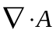
（2）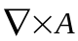
解：（1）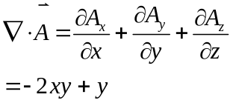
（2） 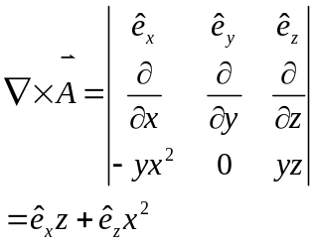
- 已知某二维标量场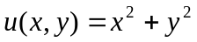，求
（1）标量函数的梯度；（2）求出通过点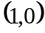处梯度的大小。
解：（1）对于二维标量场
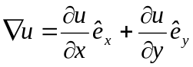
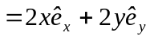
（2）任意点处的梯度大小为
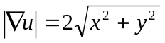
则在点处梯度的大小为：
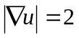
- 矢量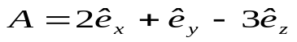，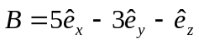，求
（1）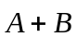
（2）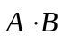
解：（1）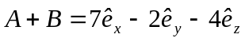 （5分）
（2）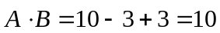 （5分）
- 均匀带电导体球，半径为，带电量为。试求
- 球内任一点的电场
- 球外任一点的电位移矢量
解：（1）导体内部没有电荷分布，电荷均匀分布在导体表面，由高斯定理可知在球内处处有：
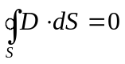
故球内任意一点的电位移矢量均为零，即
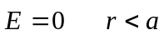
（2）由于电荷均匀分布在的导体球面上，故在的球面上的电位移矢量的大小处处相等，方向为径向，即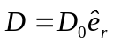，由高斯定理有
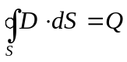
即 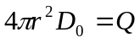
整理可得：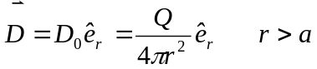
- 电荷q均匀分布在内半径为a, 外半径为b的球壳形区域内，如图示：
（1）求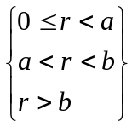各区域内的电场强度
（2）若以处为电位参考点，试计算球心（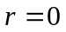）处的电位。

解：
（1） 电荷体密度为：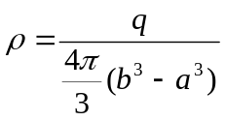
由高斯定律：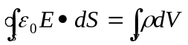 可得，
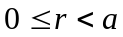 区域内，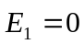
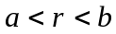 区域内，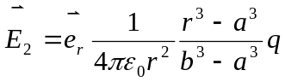
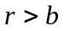 区域内，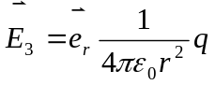
（2）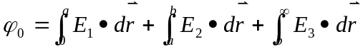
式中，
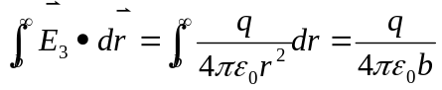
因此， 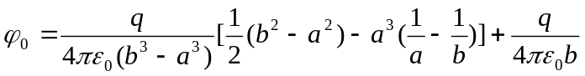
- 矢量函数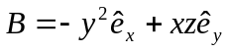是否是某区域的磁通量密度？如果是，求相应的电流分布。
解：（1）根据散度的表达式
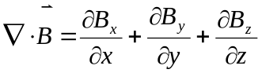 （3分）
将矢量函数代入，显然有
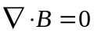 （1分）
故：该矢量函数为某区域的磁通量密度。 （1分）
（2）电流分布为：
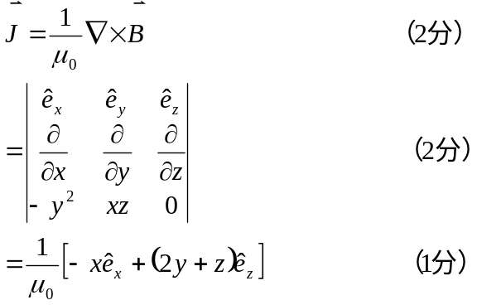

- 设无限长直导线与矩形回路共面，（如图所示），求
（1）判断通过矩形回路中的磁感应强度的方向（在图中标出）；
（2）设矩形回路的法向为穿出纸面，求通过矩形回路中的磁通量。
解：建立如图坐标
- 通过矩形回路中的磁感应强度的方向为穿入纸面，即为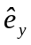方向。
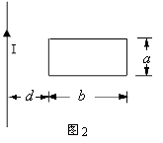
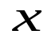
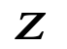
- 在平面上离直导线距离为处的磁感应强度可由下式求出：
图1
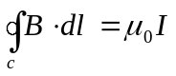
即： 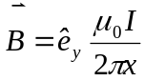
通过矩形回路中的磁通量
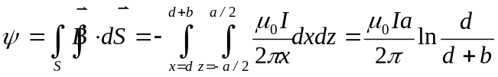

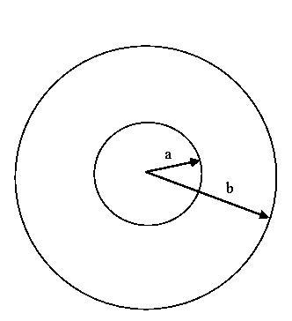
- 同轴线的内导体半径为a，外导体半径为b（其厚度可忽略不计），线上流动的电流为I；计算同轴线单位长度内的储存的磁场能量，并根据磁场能量求出同轴线单位长度的电感。
解：
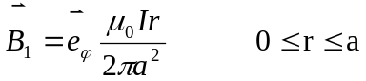
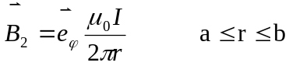
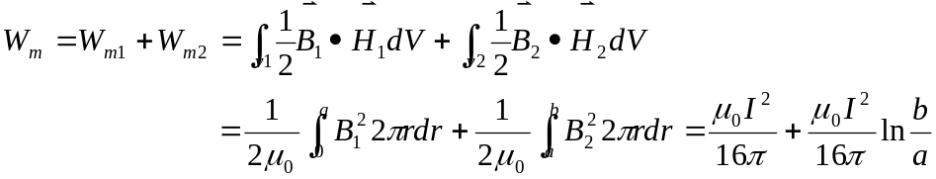
而 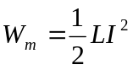
故 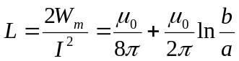
- 一无限长实心导线由非磁性材料构成，其截面为圆形，半径R=1mm。在圆柱坐标系下，导体圆柱轴线与Z轴重合，沿着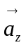方向流过的总电流为100A，且电流在截面内均匀分布。
求：（1）ρ=0.8mm处的磁场强度H为多少？
（2）在导体柱内，每单位长度上的总磁通量Φ为多少？
解：（1）实心导线产生的磁场在圆柱坐标下仅有H_{Φ}分量，根据安培环路定律，以ρ=0.8mm为半径的圆为积分路径，
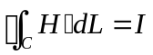
各点处H_{Φ}分量相同，故积分结果为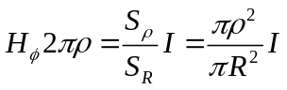
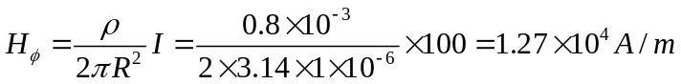
（2）在导体柱内，每单位长度上的总磁通量Φ为
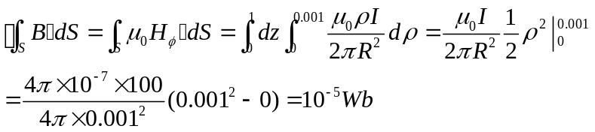
- 图示极板面积为S、间距为 d的平行板空气电容器内，平行地放入一块面积为S、厚度为a、介电常数为的介质板。 设左右两极板上的电荷量分别为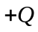与 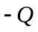。若忽略端部的边缘效应，试求 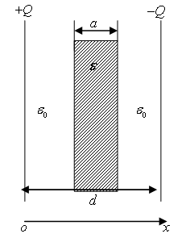
(1) 此电容器内电位移与电场强度的分布；
(2) 电容器的电容及储存的静电能量。
2. 解1）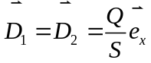
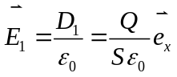，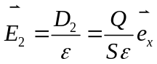
2) 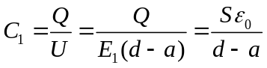
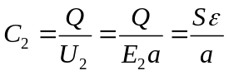
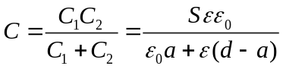
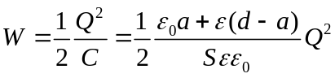

四 简答题
- 写出非限定情况下麦克斯韦方程组的微分形式，并简要说明其物理意义。
非限定情况下麦克斯韦方程组的微分形式为
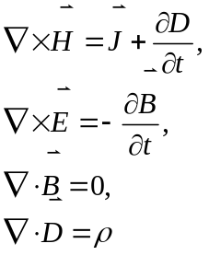
表明了电磁场和它们的源之间的全部关系除了真实电流外，变化的电场（位移电流）也是磁场的源；除电荷外，变化的磁场也是电场的源。
- 简述穿过闭合曲面的通量及其物理定义
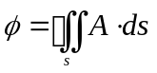 是矢量A穿过闭合曲面S的通量或发散量。若Ф> 0，流出S面的通量大于流入的通量，即通量由S面内向外扩散，说明S面内有正源若Ф< 0，则流入S面的通量大于流出的通量，即通量向S面内汇集，说明S面内有负源。若Ф=0，则流入S面的通量等于流出的通量，说明S面内无源。

- 在直角坐标系证明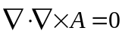
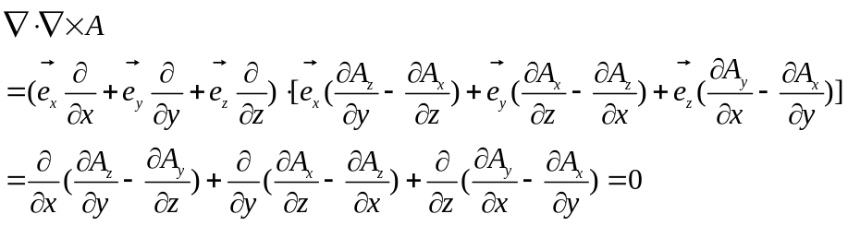

- 试写出一般电流连续性方程的积分与微分形式 ，恒定电流的呢？
一般电流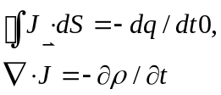；
恒定电流
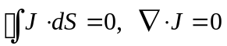
- 试写出静电场基本方程的积分与微分形式 。
静电场基本方程的
积分形式 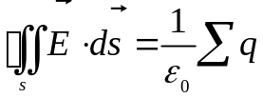 ，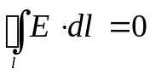
微分形式 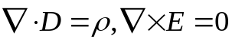
- 试说明导体处于静电平衡时特性。
导体处于静电平衡时特性有
①导体内 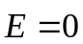；
②导体是等位体（导体表面是等位面）；
③导体内无电荷，电荷分布在导体的表面(孤立导体，曲率)；
④导体表面附近电场强度垂直于表面，且 

